
Учитель открывает дверь,
в которую ученик должен войти сам.

Одной из главных задач обучения является развитие интеллектуальных способностей учащихся.
Педагог- это и наставник, и помощник ,и исследователь, который ищет новые формы и методы обучения, своим примером прививает интерес учащихся к учению, к самообучению.
Исследовательская деятельность помогает раскрыть творческие и интеллектуальные способности учащихся.
Исследовательская деятельность- это результат совместного труда учащегося и учителя . Данный вид работы в Шаховском районе зародился именно в стенах нашей гимназии, затем распространился на муниципальном уровне и в другие общеобразовательные учреждения.
Восьмой год продолжается исследовательская работа учащихся в гимназии. За этот период времени десятки учащихся побывали в роли юных исследователей, совершили для себя небольшие открытия с помощью опытных педагогов-наставников.
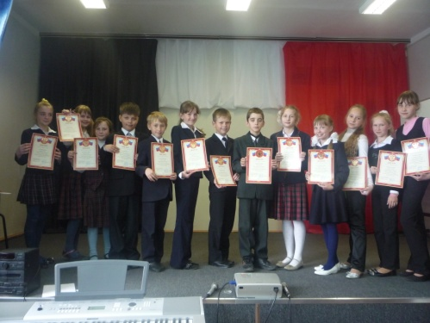
С каждым годом растет количество учащихся, желающих попробовать свои силы в научно-исследовательской деятельности, как на школьном, так и на районном уровне. Радуют и совсем юные исследователи-учащиеся начальной школы, принимающие активное участие в работе школьного научного объединения «Эрудит».
В 2009-2010 учебном году конференция прошла в 7 предметных секциях:
- 2 секции младших школьников – было представлено 10 работ;
- секция истории и обществознания - было представлено 4 работы;
- секция филологии – было представлено 4 работы;
- секция химии – было представлено 4 работы;
- секция математики и физики – было представлено 5 работ;
- секция художественной культуры - было представлено 5 работ;
- секция биологии, психологии, ОБЖ - было представлено 3 работы.
Защита рефератов прошла на хорошем организационном и методическом уровне. Работы, представленные учащимися, были очень разнообразными, актуальными, интересными, познавательными. Большинство работ были хорошо оформлены и содержали богатый иллюстративный материал. Защита работ проходила в доброжелательной обстановке и в большинстве случаев сопровождалась компьютерными презентациями.
В работе филологической секции лучшей была признана работа Бирюковой Валерии, 9 «А» класс (руководитель Уткина М.Б.) по теме «Отражение славянской и греческой мифологии в литературных произведениях»
II место заняла работа Алании Марии 7 «Б» класс (руководитель Тамашкова Ю.Ю.) с работой по теме «История русских имен и фамилий».
Лучшими работами в художественной культуры были признаны:
«Семейство струнных» - Устинсковой Елены, 5 «Б» класс (руководитель Анисимова В.Н.);
«Образ природы в детском музыкальном фольклоре» - Михайленко Владислава, 5 «Б» класс, (руководитель Анисимова В.Н.);
«Русский костюм через века» - Иванушкиной Елены, Юдиной Яны, Алании Марии, 7 «Б» класс, (руководитель Спиридонычева Г.А.);
Лучшими работами в секции математики и физики были признаны работы Нестеровой Валерии, 9 «А» класс (руководитель Горькова С.М.) по теме «Удивительный мир симметрии» и Королёва Максима, 9 «А» класс (руководитель Королев Ю.А.) по теме «Эти загадочные молнии»;
Лучшими в секции истории и обществознания были признаны:
работа по теме «Индустриализация» - Кузнецовой Екатерины, 9 «А» класс (руководитель Скибицкая Е.С) и работа по теме «История Олимпийских игр» - Иншакова Ильи, 8 «А» класс (руководитель Коновалова Н.В.).
Лучшей на секции биологии, ОБЖ и психологии была признана работа Чураковой Ольги, 9 «Б» класс (руководитель Похилый А.В.) по теме «Влияние электромагнитного излучения на здоровье человека». Была также, отмечена работа Ясковой Вероники по теме «Невербальное общение и его роль» (руководитель Лобова О.В.).
Лучшими на секции химии была признана работа:
«Фуллериты – новая форма углерода» Райковой Анастасии, 9 «А» класс (руководитель Панасюк О.В.)
Лучшими на секции младших школьников были признаны следующие работы:
- «Наши друзья – кошки», Голова Анна, Голубева Вера, (руководитель Громова Е.Е);
- «Небесные покровители земли Русской», Штукатуров Глеб, (руководитель Жуков А.С.);
- «История дымковской игрушки», Тушканова Софья, Прохорова Елена, Лунцова Марина, (руководитель Дунаева Е.В.);
16 лучших работ были представлены на II районной научно-практической конференции и 3 работы были представлены на II районной лингвистической конференции.
В 2009-2010 учебном году активно работало НОУ младших школьников. В начальной школе 4 год продолжается работа по изучению традиций русского народа. Её итогом стали 3 фольклорных праздника «Восхождение к истокам» :
«Капустница» на основе осенних праздников ,;
«Масленица», зимняя игровая познавательная программа;
«Птиц встречаем. Весну зазываем», на основе изучения весеннего праздника «Сороки».
В мае была проведена III малая научно-практическая конференция младших школьников, на которой свои работы представили 12 учащихся 3-4 классов. 3 работы были признаны лучшими в номинации «Юные исследователи» и были представлены на II районной конференции младших школьников, которая состоялась в мае 2010 года.

